|  |
| --- |
| http://www.becas.sep.gob.mx/images/logo.png  TECNOLÓGICO NACIONAL DE MÉXICO  Instituto Tecnológico de Chihuahua II |
| FlickrSearch |
| Aplicación para búsqueda y alojamiento de imágenes en Ionic |
|  |
|  |
| 19 de Octubre de 2016  Unidad II  José Eduardo Navarrete Alanis  No. Control 12550517  Aplicaciones web para dispositivos móviles |
|  |

Contenido

Introducción 3

Desarrollo 3

Paso 1.- 3

Paso 2.- 3

Paso 3.- 3

Paso 3.- 4

Paso 4.- 4

Paso 5.- 4

Paso 6.- 5

Paso 7.- 5

Conclusión. 6

# Introducción

Es una aplicación donde podremos utilizar google maps en nuestra aplicación para saber nuestra ubicación en tiempo real ya sea de satélite o solo saber las calles en las que nos encontramos alejando y acercando y hasta adentrándonos en las calles para poder ver más de cerca.

# Desarrollo

## Paso 1.-

Abrimos una terminal y tecleamos el siguiente comando.



## Paso 2.-

Creamos un proyecto con el siguiente comando, el cual nos creara un proyecto en blanco solo con los plugins necesarios para la posterior ejecución.

$ ionic start FlickrSearch blank

## Paso 3.-

Con un editor de texto (Brackets) abrimos la carpeta que contiene todos los archivos de nuestro proyecto anteriormente creado.

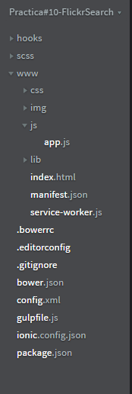

## Paso 3.-

Ingresaremos a nuestro app.js En donde inicializamos el modulo, con el nombre de starter, y también creamos el controlador llamándolo MainCtrl, en el cual contiene una lista llamada “devList”.

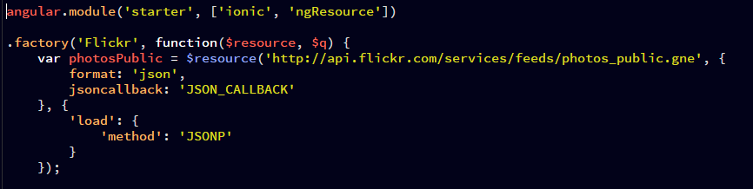

## Paso 4.-

Agregaremos el controlador FlickrCtrl el cual nos hará nuestras búsquedas de la aplicación

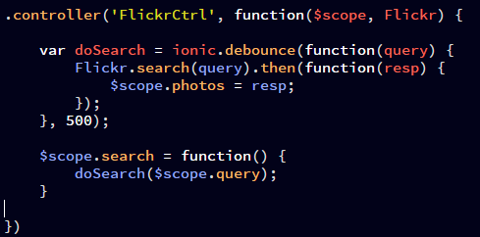

## Paso 5.-

Crearemos una directiva de búsqueda que se llamara PushSearch

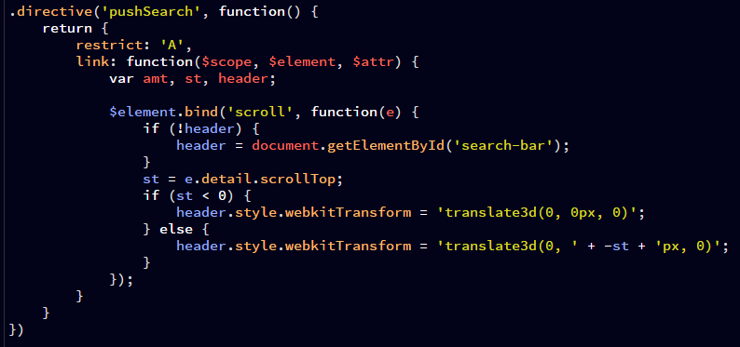

## Paso 6.-

Agregaremos la directiva de fotos que es la que nos va mostrar al hacer una búsqueda, podemos poner otro tipo de opciones dependiendo de nuestras expectativas de búsqueda no tiene que se forzosamente esta directiva

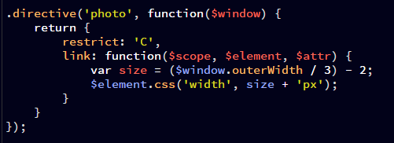

## Paso 7.-

Iniciamos nuestra app con el ng-app en <html>, recordemos que la llamamos starter.

Nuestra práctica tendrá el título de flickr, podremos ponerla, o no según nosotros queramos. Lo demás viene por defecto ya creada nuestra aplicación de ionic, también vendrán trozos de código en comentario, podemos ignorarlos y borrarlos.

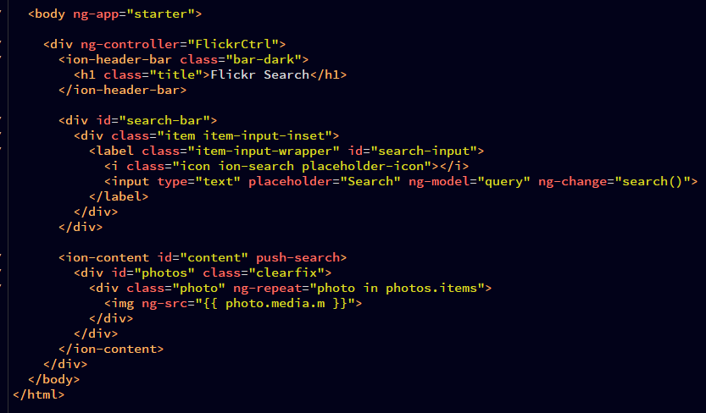

# Conclusión.

Puedes agregar las características que se te indican en el lado izquierdo de la pantalla (cambiar de nombre a tus fotos, agregar descripciones o etiquetas para facilitar su búsqueda; clasificarlas en álbumes, etc.). Recuerda, para poder asignar estas características a tus fotos, éstas deben encontrarse “seleccionadas” (enmarcadas en rosa). Después da clic en el botón azul en la esquina superior derecha de la pantalla de carga y confirma la carga de tus fotos o cancélala, según prefieras.

